Til | : | IKT-direktørmøte
Fra | : | (Saksbehandlende RHF) Helse XX RHF
Dato | : | 22.01.2024
Unntatt offentlighet:
Dato for ev. tidligere behandlinger i IKT- direktørmøte:

IKT-direktørmøte - Sak XX

Kort status om forprosjektet Nytt Nødnett og forespørsel om informasjon om drifts- og utviklingsmiljøer i helse

Hva saken omhandler i korte trekk
Saken omhandler en kort status om forprosjektet nytt nødnett og en konkret forespørsel fra Direktoratet for samfunnssikkerhet- og beredskap (DSB) om å sette opp møter med miljøer innen helsetjenesten som utvikler, drifter og forvalter ulike mobile tjenester og funksjoner.

Helsetjenestens driftsorganisasjon for nødnett HF (HDO) og Helsedirektoratet (HDIR) er forespurt om å arrangere møter med aktuelle drifts- og utviklingsmiljøer i helsetjenesten for å avklare om det er tjenester som må dokumenteres og tas med i planleggingen for etablering av nytt nødnett.

DSB ønsker å lære mer om hvilke mobile tjenester som er i bruk i helsetjenesten og tjenester som det foreligger utviklingsplaner for. Teamlederne i forprosjektteamene mobile enheter, drift og forvaltning og tjenesteutvikling, ønsker å ha direkte dialog med de som kjenner de mobile tjenestene og tilhørende utstyr, samt etablere dialog med utviklings- og driftsmiljøene for disse tjenestene. Det vil være fokus på mulige avhengigheter mellom dagens mobile tjenester/funksjoner og fremtidens nødnett.

Bakgrunn for saken
Nød- og beredskapsbrukerne i Norge er helt avhengig av et effektivt, sikkert og robust kommunikasjonsverktøy for å utføre jobben sin. Nødnettet muliggjør samvirke mellom brukere, både internt i egen organisasjon og på tvers av aktører, sektorer og nordiske landegrenser.

Dagens nødnett fungerer godt i dag, men som all annen teknologi har den begrenset levetid. DSB har derfor startet arbeidet med å få på plass et nytt nødnett som skal ivareta behovene til nød- og beredskapsbrukerne etter utfasingen av dagens Nødnett.

For mer informasjon henvises til DSBs informasjonsside Nytt nødnett.

Det vises også til oppdragsbrevet Direktoratet for samfunnssikkerhet og beredskap (DSB) mottok fra Justis- og beredskapsdepartementet (JD) den 4. juli 2023 med ref. 19/89 – BRØ/AEi, om mandat til å gjennomføre et forprosjekt for ny løsning for nød- og beredskaps-kommunikasjon. Forprosjektet er i gang og skal ferdigstilles innen utgangen av 2024 slik at ekstern kvalitetssikring (KS2) kan gjennomføres første halvår 2025 (se figur 1). Forprosjektet skal videreutvikle og detaljere konseptet som regjeringen har valgt.

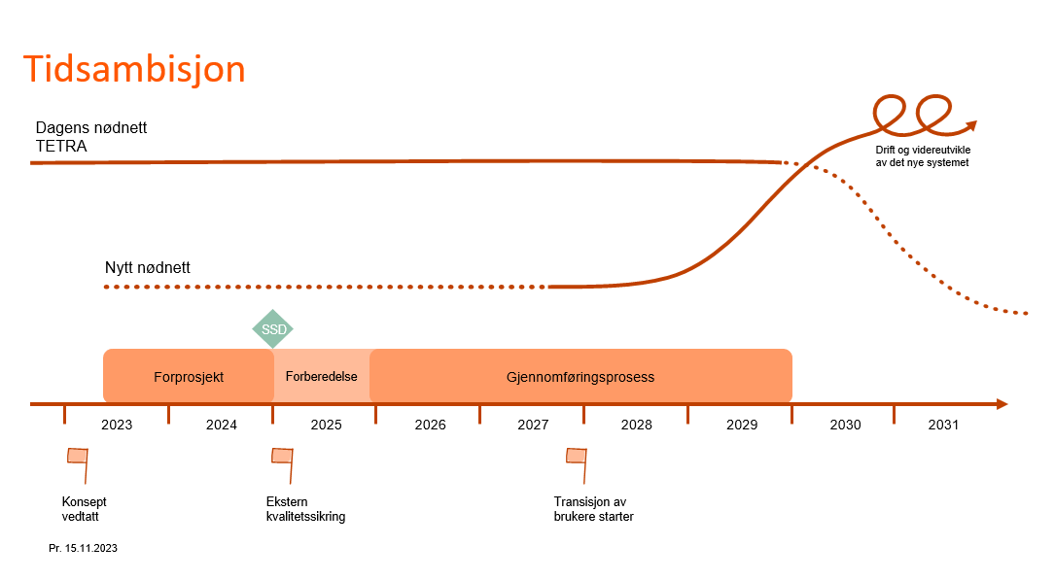
Figur 1 – Overordnet tidslinje tegnet opp av DSB for etablering av nytt nødnett

Siden 2019 har Helsetjenestens driftsorganisasjon for nødnett HF (HDO) på vegne av RHF-ene, bidratt i DSBs arbeid med konseptvalgutredning (KVU) for fremtidig løsning for nød- og beredskapskommunikasjon (juni 2020) samt tilleggsutredninger til KVU-en (fram til nov. 2022).

HDO og HDIR har høsten 2023 etablert et prosjektteam som fortsetter arbeidet med utvikling av nytt nødnett på vegne av helsetjenesten og vil koordinere de regionale helseforetakenes og kommunehelsetjenestens bidrag i prosessen.

Administrerende direktør i HDO og avdelingsdirektør i HDIR representerer helsetjenesten i DSBs styringsgruppe.

Statusorientering til IKT-direktørmøtet
HDOs styre får jevnlig oppdatert status om fremdrift i prosjektet via virksomhetsrapporter og eventuelt egne orienteringssaker ved behov. HDO styret har foreslått en orientering til IKT-direktørmøtet annenhver måned. I den forbindelse er det ønskelig å avklare om og hvordan IKT-direktørmøtet ønsker å motta statusoppdateringer fra HDO framover. HDO sender gjerne skriftlig status annen hver måned (gitt at det er noe nytt å rapportere), og stiller seg til disposisjon for være til stede for å besvare spørsmål knyttet til rapporteringen.

Forslag til aktuelle drifts- og utviklingsmiljøer i helsetjenesten
HDO håper IKT-direktørmøte kan foreslå aktuelle drifts- og utviklingsmiljøer i helsetjenesten som det kan etableres møte med for å avklare om det er tjenester som må dokumenteres og tas med i planleggingen for etablering av nytt nødnett.

Det ønskes å belyses f.eks "hvilke mobile tjenester har nød- og beredskapsaktører (eks. spesielt innsatsledere) i helse i dag?» og «hvilke av disse er mest kritiske/oppdragskritiske?» Kritikalitet til tjenestene vil avklares i dialog med de operative miljøene.

Andre interessante temaer å diskutere med de aktuelle miljøene er «hvordan mobile tjenester utvikles, innføres, driftes og forvaltes», samt «hvem (hvilke enheter) som bruker disse tjenestene og hvilket utstyr som inngår i løsningen (mobile enheter)».

Særskilte forhold som bør belyses (Obs!)
Helsedirektoratet og HDO samarbeider tett for å få frem relevant informasjon og forankre viktige veivalg i forprosjektet.

Vurdering
Helsetjenestens driftsorganisasjon for nødnett HF (HDO) og Helsedirektoratet (HDIR) arbeider med å lage en forankrings- og kommunikasjonsplan for å kunne forankre og informerer alle interessenter i helsetjenesten om arbeidet som pågår med forprosjektet.
HDO ser fram til å få IKT-direktørmøtets anbefaling om behovet for informasjon og forankring i prosessen videre.

DSBs teamledere har besøkt HDO for å lære om tjenester som utvikles og hvordan disse driftes og forvaltes. I løpet av januar er det planlagt møte med Norsk Helsenett for å lære mer om deres mobile tjenester.

HDO og HDIR vil etter innspill og kontaktinformasjon fra IKT-direktørmøtet organisere møter med aktuelle drifts- og utviklingsmiljøer i helsetjenesten, som for eksempel Sykehuspartner HF, HEMIT HF, Helse Vest IKT og Helse Nord IKT.

Budsjettmessige forhold
Det legges opp til å gjennomføre møtene både fysisk og via Teams. Deltagerne dekker evt egne kostnader.

Omdømme
Grunnlagsarbeidet for etablering av et robust og velfungerende nødnett legges i forprosjektfasen. Det er derfor viktig å etablere et godt fagmiljø som kan gi riktig retning for nytt nødnett.

Et velfungerende nødnett er livsnerven i et effektivt nød- og beredskapsarbeid, spesielt der kommunikasjon mellom nødetatene er viktig for et optimalt resultat.

Bortfall av tjenesten eller dårlig kvalitet på informasjonsutvekslingen, vil være svært krevende for omdømmet for alle nødetatene.

Behov for fremtidige avsjekkpunkt i IKT-direktørmøte
- Avklare ønsket rapportering fra HDO.
- Avklare regionale kontaktpersoner for å etablere møte om mobile tjenester

Forslag til konklusjon:
- IKT-direktørmøtet tar saken til orientering

Vedlegg:

